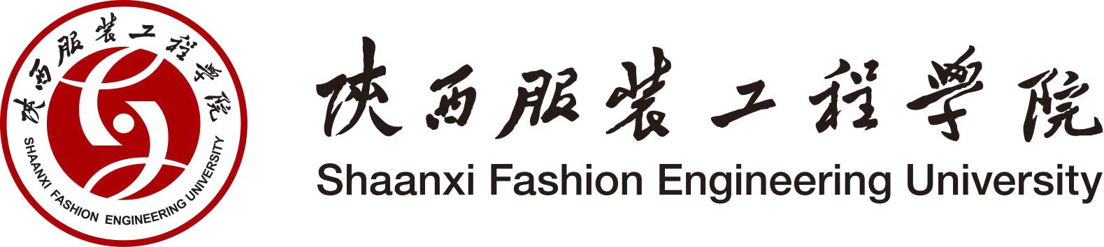

陕西服装工程学院

高等学校教师系列职务评审材料

证书/证明目录

1. 个人承诺书
2. 学历及学位证书
3. 教师资格证书
4. 批准机关签发的现任职称资格证
5. 年度考核优秀等次材料
6. 继续教育证书
7. 论文论著检索证明材料
8. 科学研究项目成果证明材料

9.各类业务奖励与荣誉证书